Årsmelding 2020 fra Fotballgruppa

**DEL 1:**

Styret 2020:

Styret har i perioden bestått av:

Leder: Jarle Birkeli

Kasserer: Kim Thomassen

Styremedlem: Lise L Pettersen

Styremedlem: Georg Michalopoulus

## Valgkomite:

Valgkomite: Ingen

## Komiteer og annen administrasjon:

Materialforvalter: Trond Bjerknes

Utleie ansvarlig: Frøydis Schulz

Fiks ansvarlig: Cefayil Erdem

Web ansvarlig: Eigil Andersen

Medlemsregister: Jørn Allergodt

Dugnadsansvarlig: Terje Fimreite

Baneansvarlig: Pål Sæthre

Dommeransvarlig: Harald Sletner

Norway Cup komiteen: Roy Johnsen

Tine Fotball skole: Nikolai Birkeli

Overgangsansvarlige: Jørn Allergodt

## Fotballgruppas aktiviteter

2020 har for fotballgruppa som alle andre i i Norge vært et annerledels år og som vi håper ikke vil skje igjen. Når Covid-19 slo til for full blomst i mars 2020 og Norge stengte ned stoppet aktiviteten opp også for fotballen. Vi fikk store begrensninger for aktiviteten og alle medlemmer måtet gjennomføre kurs i å takle smitte og forebygging av denne. I første runde ble treningene annerledels da det ikke var lov å kjøre kontakt trening. Først for de eldre men senere også de yngre. Minimums 1 meters avstand var kravet når vi gjennomførte treninger.

Så ble oppstarten av sesongen utsatt og startet opp etter ferien men kun for barn og ungdom opptil 19 år.

Dvs av våre senior lag har ikke spilt en eneste kamp i 2020..

Vi har ikke opplevd et frafall av medlemmer utover det normale og noen lag har til og med fått tilsig. Men dette svaret får vi når vi samler troppene igjen den dagen vi er tilbake til normalen i 2021. Vi har grunn til å tro at det er spesielt de eldste spillerne som hverken har trent eller spilt kamper gjennom sesongen som er mest utsatt. De yngre har hatt jevnlig treninger og kontakt så her skal vi har rimelig kontroll.

### Styremøter

Det er avholdt 9 styremøter i perioden og styret har hatt utbredt kontakt på e-post og telefon.

Pga Covid-19 har møtene forgått for det meste på Teams.

### Sportslig

* Pga Covid-19 og påfølgende restriksjoner har vi denne sesongen har vi ikke hatt noe utbredt kampprogram og heller ikke deltat i cuper.
* Det er kun barnfotballen opptil 2007 som har fått spille kamper etter ferien.
* De yngste årgangene gjenomførte en egen lokal cup to helger på rappen. Dette var suksess for de som deltok.
* Tine Fotball skole uke 26 - **Avlyst**
* Norway Cup uke 31 - **Avlyst**
* Oppstart ny årgang 2014

### Administrasjon

* Div. møter med Oslo fotball krets og Oslo kommune, alt på Teams.
* Møter med Abildsø Fotball for å utrede muligheter vedr et samarbeid. Se egen sak.
* Rapportering til krets og forbund / Idrettsregistrering
* Tatt nye lagbilder i høst. Barnefotballgruppa stilte opp sammen med Veteran. A-lag, B-lag og Damelaget ble ikke med i denne runde.
* Kontroll av Politiattester
* Oppdatert A til Å i Rustad Fotball
* Hjemmeside - [www.rustadfotball.net](http://www.rustadfotball.net)
* Leie av lokaler
  + MS hallen (Begrenset uteleietid pga Covid-19)
    - Får noen uke ekstra til på våren 2021 som kompensasjon
  + Rustad Skole (Stengt på høsten)
  + Skullerud skole (Stengt på høsten)
* Utleie av klubbhuset (Frøydis Shulz) Begrenset pga Covid-19
  + Rustad musikkorps har lånt/leid klubbstua til enkelt øvelser for medlemmer
  + Allidrett har disponert kiosken til utstyrslager.
* Innkjøp av utstyr fra Torshov Sport (Matrialforvalter)
  + Noe påfyll som vanlig men mindre behov en tidligere år
  + Alle trenere og lagledere i klubben fikk tilbud å bestille seg nytt klubbutstyr.
* Vårdugnaden ble ikke gjennomført
* Sommer & vinterdrift av kunstgresset (Pål Sæthre/Jarle Birkeli)
* Sponsor & Samarbeidsavtaler
  + Torshov Sport
  + Timegrip
  + Møller Ryen
* Kiosken har vært stengt i hele sesongen

### Andre aktivtiteter

* Deltatt på Bogerud Torgfest - **Avlyst**
* Vårlotteri – Gutter 2008 ansv - **Avlyst**
* 17.mai arrangement – Gutter 2010 - **Avlyst**
* Handlekvelder på Torshov Sport for medlemmer - **Avlyst**
* Felles avslutninger alle lag – Ble gjennomført lokalt pr lag.
* Julequiz - **Avlyst**
* Rustad tur – **Avlyst**

Det har ellers vært litt stille på møtesiden i gruppen da vi har vært inne i en veldig spesiell periode.

Styret har brukt SPOND til orientering for lagledelsen det meste denne sesongen.

## Representasjon/kurs

Styrets leder har deltatt på Oslo Fotball kretsting og OFK oppstartsmøte for sesongen 2021 (Teams)

Fotballgruppen er også representert i Rustad IL sitt styre og deltar aktivt i arbeidsutvalget på møter i forbindelse med Idrettslaget.

**RIL Æresmedlem & Hedersmerke**

Rustad IL har utnevnt **Lasse Henriksen** som Æresmedlem i klubben. Lasse har i mange år vært et medlem med ekstra stort engasjement i fotballgruppa. Han blir til derfor tildelt denne hederbevisning for sin mangeårig innsats i klubben, både som spiller, trener for A-laget og nå for G2010.

Rustad IL har også tildelt **Espen Hansen** og **Svein Graftås** Hedermerke i RIL. De får merket for sin innsats over mange år som trenere for yngre lag i Rustad Fotball.

Utmerkelsen vil bli tildet våre tre medlemmer på Idrettslagets årsmøte 2021.

## Klubb info

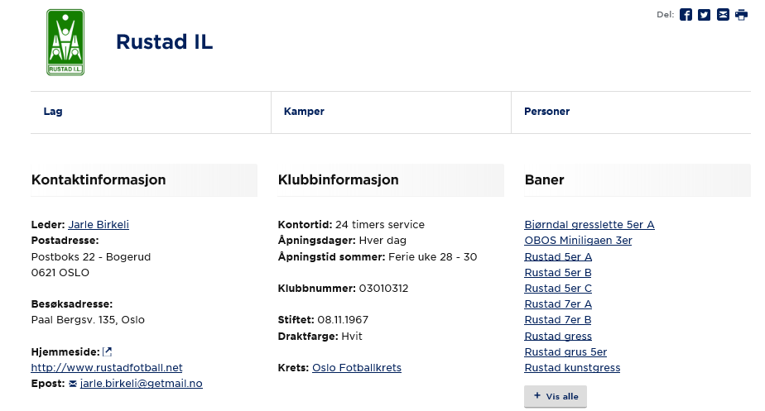

**Medlemsoversikt Alder/Kjønn:**

**2020 – Covid-19 året**



**2019**



**2018**



Medlemsutviklingen i klubben viser at vi nå har mistet 35 medlemmer fra 2019. 2019 hadde en økning på 22 medlemer fra året før og da var det et godt tilsig gjennom året.

Vi har mistet hele 23 medlemmer i barne avdeling som har den største nedgangen fra året før. Her har vi mistet en del medlemmer som har sluttet å spille fotball og byttet til andre klubber.

## Antall påmeldte lag

2020 sesongen stilte Rustad fotball med 14 barnelag i seriespill. De spilte i sine respektive serier når den startet opp etter skolen. Vi hadde også 2 lag i 13 årsklassen som gjennomførte en fin høst sesong.

Juniorlaget måtte vi trekke pga av for få spillere, utstyr og lagkasse ble overført til klubben.

**Overganger 2020**

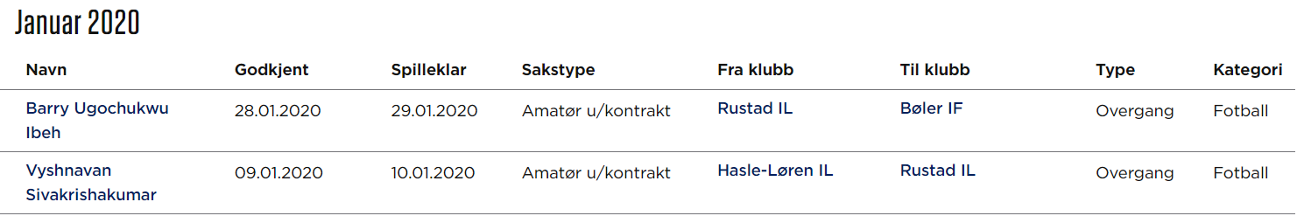

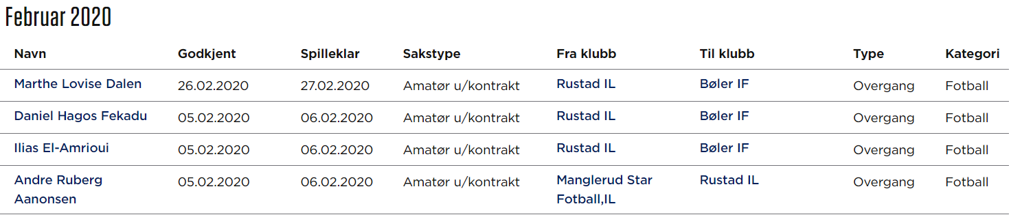

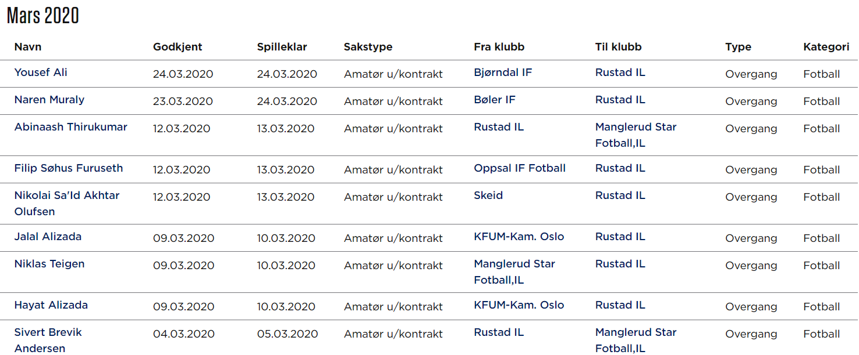

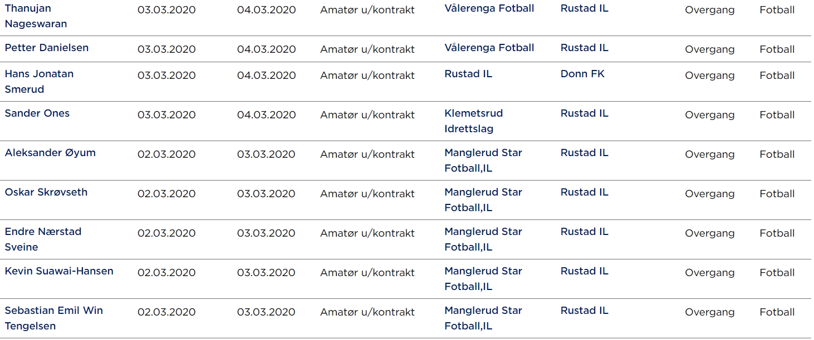

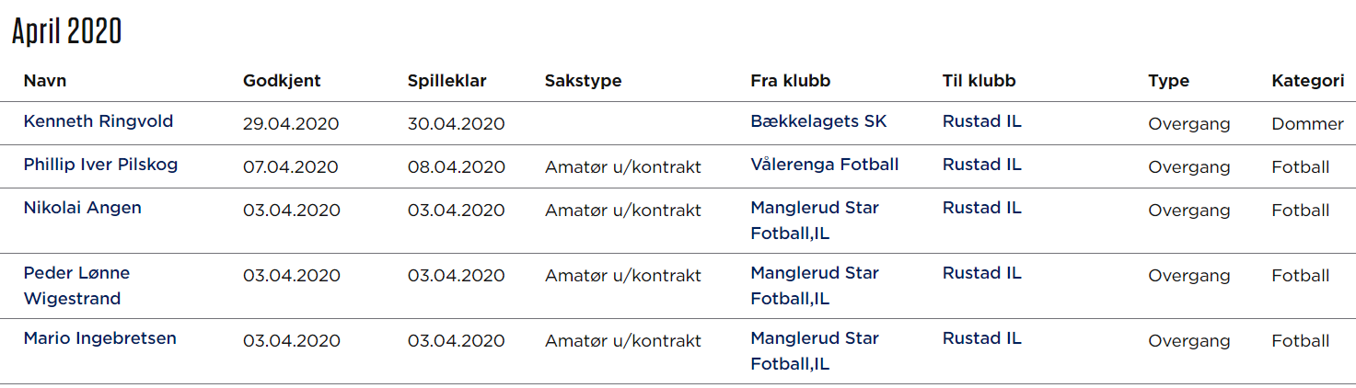

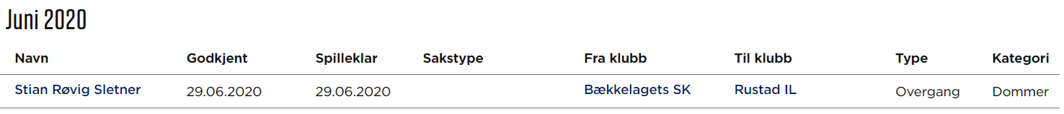

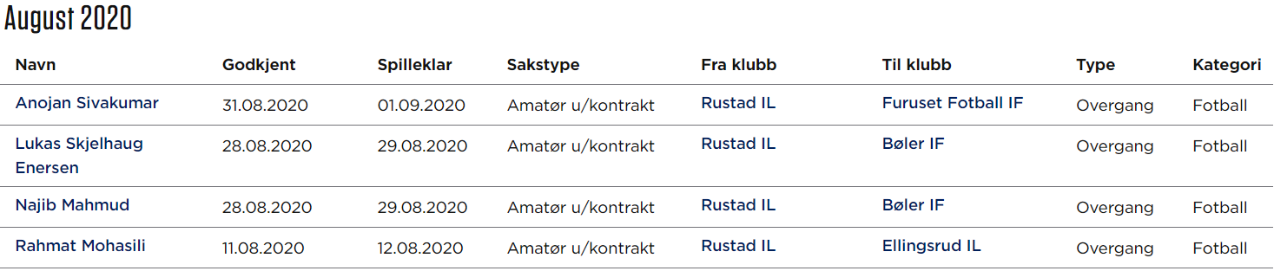

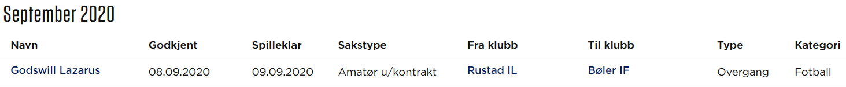

## Resultater senior avd.:

Ingen kamper spilt

**Resultater ungdoms avd.:**

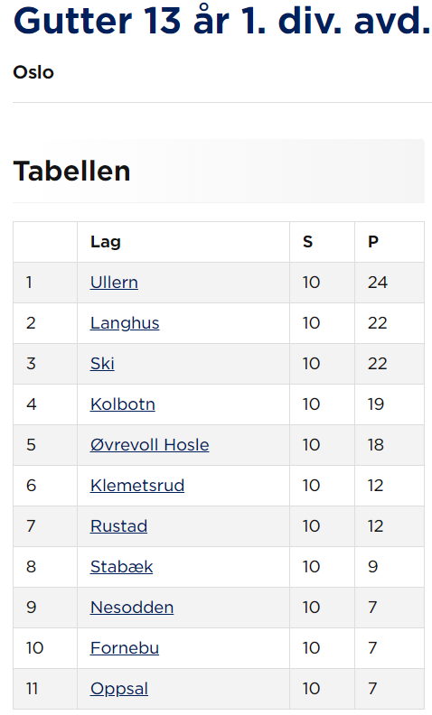

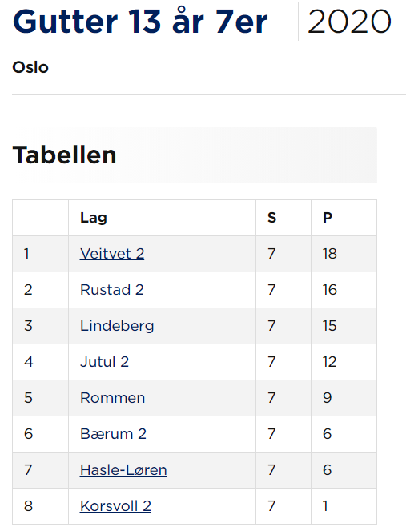

Vi gratulerer Gutter 13 år 7er med flott 2.plass i årets serie!

## Norway Cup

Avlyst

## Aktivitet

Utover treninger og et begrenset kampprogram for de som er med i barneavdelingen har det i år vært lite aktivitet.

## Dommere

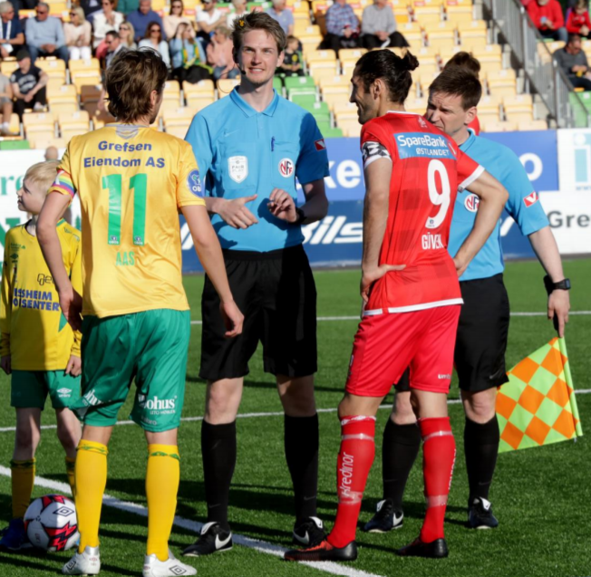Vi er nå 6 aktive dommere i klubben.

I 2020 fikk vi dommertilskudd av både Stian Sletner og Kenneth Ringvold som har vært tidligere medlemmer i Rustad IL. Vi er meget glade og stolte for å få med dere begge på laget.

Dommeravdelingen er tildelt et dommerstipende pålydende kr 10.000,- pr år som de selv velger rettningslinjene for utdeling av disse pengene.

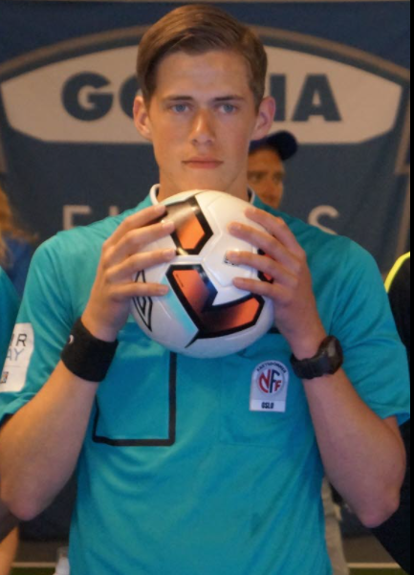Stian Sletner er bror til vår dommeransvarlig Harald Sletner og han ble kåret til årets dommer i Oslo 2019, da medlem i Bekkelaget.

Stian dømmer i Post Nord ligaen og er på vei oppover i dommerrangeringen.

Kenneth som mange kjenner etter å ha dømt mye på slette vil dømme for oss og på nivå 4 div.

Velkommen til dere begge to.

Klubben ønsker å motivere flere til å bli dommere og sender gjerne aktuelle kandidater på kurs i kretsen sin regi. Klubben dekker kostnader til kurs, samlinger og dommerdrakter.

Klubbdommere

Klubben arrangerer dommerkurs på våren i regi av klubbens dommeransvarlig.

Se oversikt på [www.rustadfotball.net](http://www.rustadfotball.net) over våre aktive klubbdommere.

## Trenere & Lagledere

Klubben har registrert totalt 40 trenere og 22 lagledere herav 19 kvinner fordelt på våre 18 lag.

Alle trenere skal ha gjennomført trener kurs og ha godkjent politiattest.

Vi tilbyr trenerkurs kostnadsfritt for våre medlemmer gjennom kretsens regi. Dersom en ønsker å utvide sin trenerkarriere og ta flere kurs, ta kontakt med styret.

## Sportslige aktiviteter

**Tine Fotball skole**

Avlyst pga av Covid -19

**Norway Cup**

Avlyst pga av Covid-19

**RIL Keeperskole**

Ble ikke gjennomført i år pga av Covid-19

**Landslagskolen Oslo**

Deltagere som var med i første uttak var :

Rafael Carmelli , Nicolay Finnsrud, Martin Urgen Svenningsen alle fra 2007

Hans Langerud Iversen fra 2008

## Sosiale aktiviteter

* Ingen felles aktiviteter pga Covid-19

## Økonomi

Fotballgruppas økonomi er tilfredstillende og vi fikk et overskudd på kr 225.083,- i 2020.

Dette skyldes i hovedsak at vi ikke har hatt noen stor aktivitet gjennom året og at støtte ordninger har bidratt til inntekter vi normalt sett skulle klare å få inn på egen hånd.

Kontingent

Det er en større andel medlemmer som ikke har betalt sin kontingent for 2020 en tidligere sesonger.

Klubben har støtte ordninger for de medlemmer som ikke har råd eller mulighet til å betale.

Vi ønsker alle barn og ungdom ska delta i en aktivitet. Derfor finner vi løsninger for de det gjelder. Klubben har fått tildelt støtteordninger fra bydel og hovedlag (OIK) for å dekke opp «tapet» av denne inntekten.

Utfordringen styret ser er på er at mange på senior nivå ikke gjør opp for seg. Om dette gjennspeiler at de ikke har fått et fult trenings- og kampopplegg er usikkert. Men det er en del medlemmer som går igjen fra tidligere år. Dette må vi finne en løsning på dersom vi fortsatt skal ha et tilbud for disse det gjelder.

Andre inntekter

PGA av Covid-19 har vi hatt mulighet til å søke kompensasjon for opttil 70% av tapet av inntekter i dette året. Her har vi fått inn mye som dekker opp for det tapte. For å trekke frem en aktør er det OBOS som ga oss nesten 200.000,- i støtte for tapte inntekter for Norway Cup ble avlyst.

Utgifter

Vi har fått tilbakebetalt påmeldingsgebyrer for lag som ikke har vært i seriespill, dommerkostnader er redusert stort og siden aktiviteten har vært veldig reudsert har dette medført at vi ikke har brukt penger som planlagt. Dette har medført at vi har en hyggelig overskudd i 2020.

Se hele regnskapet for 2020 i eget dokument.

Sponsorer og støttespillere :

* *Timegrip As Verdi: Kr. 50.000,- (Pengestøtte)*
* *Møller Ryen Vedri Kr. 20.000,- (Pengestøtte)*

## Planer & mål for styret 2021:

Adm:

* Utarbeide en samarbeidsform med Abildsø Fotball med mål om å slå oss sammen
* Innkjøp hjertestarter på klubbhuset
* Kursing av trenere, tillitspersoner, dommere.
* Skaffe kompetanse oversikt av trenere og medlemmer
  + Arbeidsforhold/bakgrunn
* Klubbsamlinger for trenere, ledere og frivillige.
* Få på plass en Rekrutterings ansv
  + Første kontakt punkt med Rustad
  + Velkommen pakke, Hva kan en forvente som medlem i Rustad
  + Rutiner, avgifter, treninger, utstyr, sportsplaner
* Tettere samarbeid naboklubber med fokus på barne- og ungdoms avd.
* Tettere samarbeid med bydelen, skolene, utekontakten og nærmilijøet

Sportslig:

* Rustad Cup 3v3 (August)
* Norway Cup arr. på sletta inkl. Vakter/kiosk på Rustad skole
* Tine Fotball skole – Uke 26 og Høstferien sammen med Abildsø
* Felles RIL aktivitetsdag – Alle grupper deltar i forskjellige øvelser

Anlegg:

* Oppgradere klubbhus/kiosk & park delen
* Snekre ny brakke til matris utstyr og en carport til traktor
* Tribune på kunstgresset (18 seter x 2stk )
  + Sikrer at tilskuere er på riktig side av banen og ikke står ved innbytterbåsene
* Utbedre flomlys på kunstgresset (Påvirke Oslo kommune)
* Kvaliteten på kunstgress, oppgraderes med påfyll av granulat (Oslo kommune)
* Sette på nye nett på alle våre mål og fjerne ødelagte mål som bl.a ligger nede ved myra.

Fokus for :

* Barne avd:
  + Ny årsklasse 2015
  + Innvandrer jenter
  + Jente lag
* Ungdom avd:
  + Sikre rammevilkår som trenere, treningsforhold og utstyr
  + Beholde spillerne/laget og/eller samarbeide med naboklubber
* Senior avd
  + A/B-lag
    - Legge forhold til rette for aktvitiet på det nivået de har til enhver tid. Sikre innbetaling av kontingent
  + M48
    - Legge forhold til rette for aktvitiet på det nivået de har til enhver tid
  + K35
    - Legge forhold til rette for aktvitiet på det nivået de har til enhver tid

Sosialt:

* Oppstarts treff /Kick off 2021
* Rustad tur – Hvor? Og hvem kan ta på seg arrangemtet
* Samlinger på klubbhuset, Åpent klubbhusdager
  + Julequiz
  + Pizzakvelder
  + TV kamper på storskjerm
  + Spillkvelder/Gaming
* Avslutninger for alle lag
  + Samme ramme for alle avd. Som tidligere.

## Forslag til budsjett 2021:

Se egen kolonnne i regnskapet.

**Forslag fra styret:**

Redusere treningskontingent på Senior Herre A-lag.

Kontingenten ble satt opp til kr 3.200,- da vi laget spilte 3.div og har ikke vært endret siden dette tidspunkt. Pga av mindre kostnader relatert til nivået vi nå spiller er det naturlig å redusere kontngent til samme nivå som andre seniorlag i Rustad.

Dagens ordning:

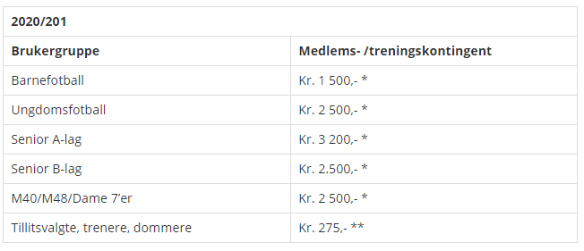

Styret forslag er å redusere kontingent for Herre senior A-lag fra kr 3.200,- til 2.500,- Dette gjøres med umiddelbar virkning og vil være gjellende fra sesongen 2021/22.

## Resurser til styret 2021:

Hele det sittende styret har takket ja til ytterlige et år til som tillitsvalgte i Rustad fotball.

Men vi ønsker å få med en til to i tillegg til i det sittende styret.

**Ekstra resurser i klubben**

Klubben vil rekrutere 3 nye medlemmer til oppgaver som er viktig for klubbe fremover:

1. Sammen for Abildsø & Rustad
2. Rekrutteringsansvarlig
3. Inkluderingsansvarlig

Styret ønsker søker etter et medlem som kan bidra som rekrutterings ansvarlig, se planer for 2021.

Personen behøver ikke sitte i styret men må ha løpende kontakt med styret som andre resurspersoner i klubben.

# Oppsummering 2020

Liten eller ingen aktivitet i et meget spesielt år.

Dette har medført en stilstand og litt aventene holdinger fra styret. Det har vært vanskelig å planlegge og det har vært lite forutsigbart gjennom sesongen. Vi hadde satt oss en del planer for 2020 som vi viderefører til 2021. Nytt år med nye muligheter!

Vårt nye juniorlag kom aldri i gang og vi måtte trekke laget før sesongen startet opp. Vi klarte ikke å motivere guttene nok til å holde aktiviteten i gang og en etter en fant ut at de ville bruke tiden på noe annet.

Vi har begynt en meget spennende dialog med Abildsø om et klubbsamarbeid. Våre to klubber har mye til felles og vi mener dette kan være en bra plattform for å dele mer en det vi i dag gjør. Dette vil vi gjennom 2021 utforske men vi har allerede begynt å se på områder vi kan gjøre sammen allerede fra oppstart i 2021. Vi har hatt møter med lagene våre på begge sider og oppfordret begge sider til å ta kontakt med årsgruppen du selv er med på for å bli mer kjent.

Målet nå er å se på mulige fellestreninger, treningskamper, felles cuper og andre sosiale treff.

Vi har alltid en dialog med Bydelen og utekontaken for å sikre gode rammebetingelser for de som trenger dette. Vi har i løpet av høsten startet opp en 05/04 guttegruppe. Her stiller Knut Grønna og 2 stk fra B-laget opp som trenere. De er en gruppe på 15 personer og vi har meldt dem inn i seriespill for 2021. Dette vil være et lavterkseltilbud for alle som vil være med. I våret samarbeid finner vi en fornuftig deling av kostnader.

En stor takk til alle medlemmer, trenere, lagledere, støttespillere, supportere, sponsorer, og alle våre tålmodige naboer for sesongen 2020.

Oslo, 20. februar 2021

Styret i Rustad Fotball

|  |  |  |  |  |  |
| --- | --- | --- | --- | --- | --- |
| |  | | --- | |  | | |  | | --- | |  | |  |  |
|  |  |  |  |
|  |  |  |  |
|  |  |  |  |
| ……………………………………… |  | ………………………………. |  |
| Jarle Birkeli |  | Kim Thomassen |  |
| Leder (sign) |  | Kasserer (sign) |  |
| |  | | --- | |  | | |  | | --- | |  | |  |  |
|  |  |  |  |
| Lise Pettersen |  | C:\Users\Anders\AppData\Local\Microsoft\Windows\INetCache\Content.Word\scan 2.jpg |  |
|  |  |  |  |
| …………………………………… |  | ……………………………… |  |
| Lise L. Pettersen |  | Georg Michalopoulus | |
| Styremedlem (sign) |  | Styremedlem (sign) |  |
|  |  |  |  |
|  |  |  |  |
|  |  |  |  |
|  |  |  |  |